Secuencias de leds

Conectaremos 5 leds a la placa Arduino en los pines 2, 3, 4, 5, 6 conectando una resistencia de 220 Ω antes del led ánodo del led (patilla larga) y todos los cátodos de los leds (patilla corta) se unirán directamente a GND:

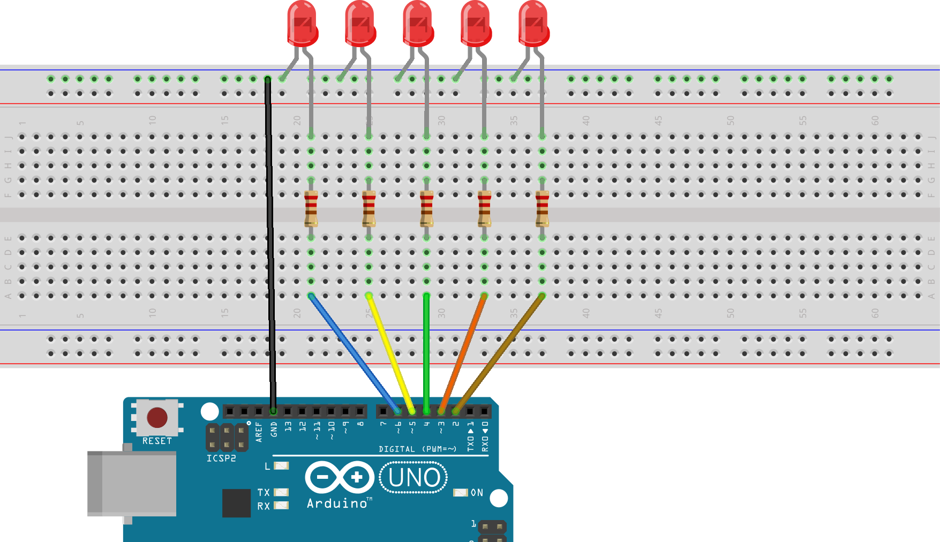

Secuencias de leds - 1 | Pares / impares | 

Encender leds pares y luego impares.

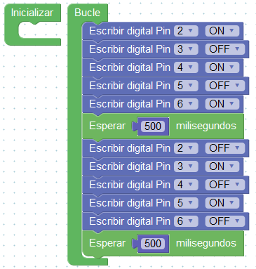
Secuencias de leds - 2 | Deslizar led

Encender un led consecutivamente uno detrás de otro de izquierda a derecha (sólo un led encendido).
Al llegar al último vuelve a empezar la secuencia.

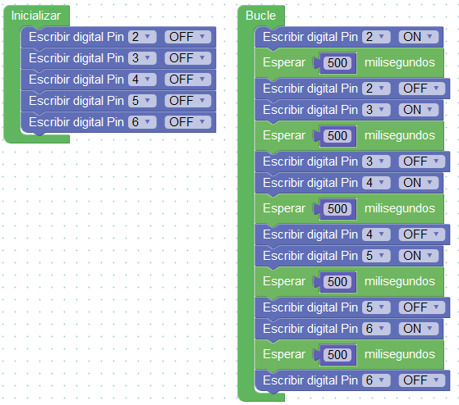

Secuencias de leds - 3 | Encendido / apagado progresivo

Encender los leds consecutivamente uno detrás de otro de izquierda a derecha hasta encederse todos, después se van apagando consecutivamente en el orden inverso que se han encendido hasta que se queden todos apagados y vuelve a empezar.

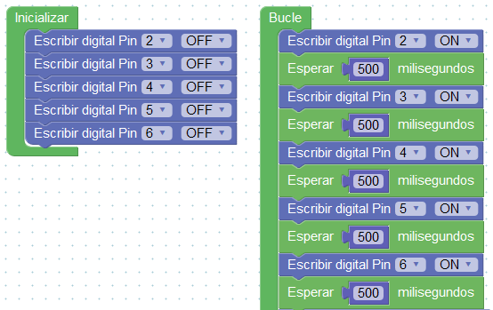 | 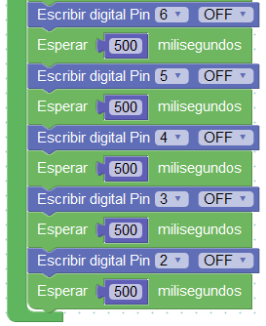
Secuencias de leds - 4 | Coche fantástico

Se ilumina un único led de lado a lado.

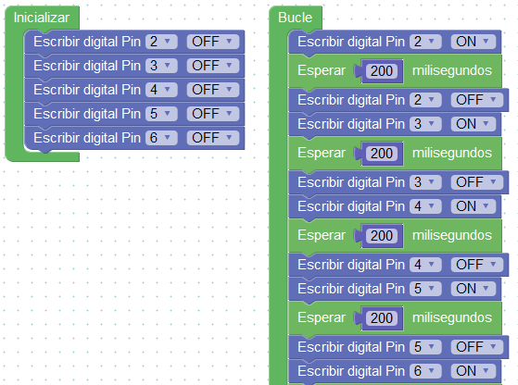 | 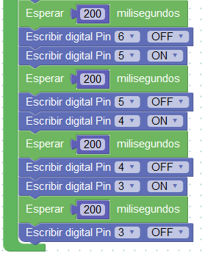

  Secuencias de leds - 5 | Dentro-Fuera

Realiza una secuencia de leds que los leds se enciendan de fuera hacia dentro y luego al revés, la velocidad la podremos ajustar simplemente cambiando el valor de una variable.

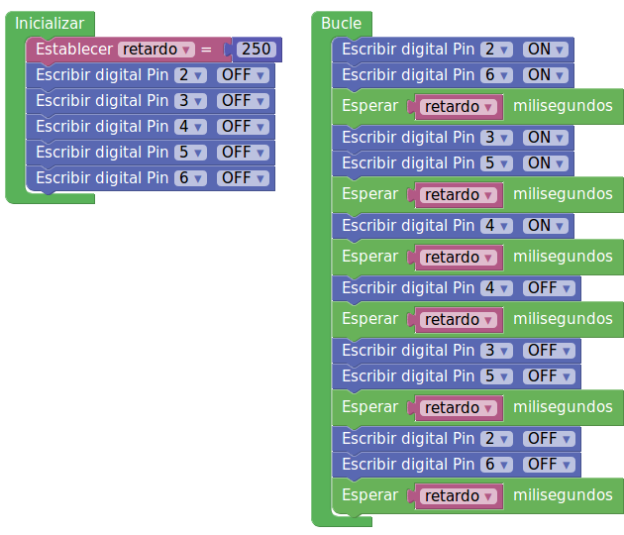


Modifica el tiempo de retardo para:
100ms, 250ms, 2000ms, 5000ms

Secuencias de leds - 6 | Repetición de secuencias 1+2+3

Las funciones nos permite agrupar bloques bajo un nombre y poder ejecutar todo el bloque simplemente añadiendo el bloque de llamada de la función.

Definición de la función | Llamada de la función
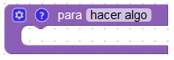 | 

Crea una función “apagar todo” para iniciar apagar todos los leds, otra función para la “secuencia 1”, otra para la “secuencia 2” y otra para la “secuencia 3”. En el bucle principal ejecuta 3 veces la secuencia 1, 4 veces la secuencia 2 y 5 veces la secuencia 3 de forma continua.

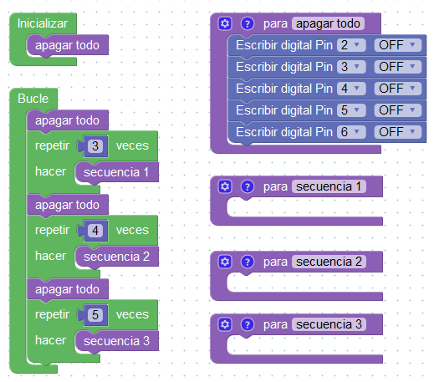
Añadir bloques
de la secuencia 2
Añadir bloques
de la secuencia 3
Añadir bloques
de la secuencia 1

Cambia el número de repeticiones de cada secuencia, y si te atreves…
Haz que cada secuencia se repita tantas veces como el valor de una variable

